СОГЛАСОВАНО УТВЕРЖДАЮ

Руководитель ЦКБ Начальник управления

Личная Расшифровка Личная Расшифровка

подпись подписи подпись подписи

_________/ ________________ ________/ ________________

27.09.2021 28.09.2021

ПРИЛОЖЕНИЕ ДЛЯ УДОБНОГО ПОЛЬЗОВАНИЕ

|  |  |
| --- | --- |
| Подп. и дата |  |
| Инв. N |  |
| Взам. инв. |  |
| Подп. и дата |  |
| Инв N |  |

ELibrary

Техническое задание

ЛИСТ УТВЕРЖДЕНИЯ

А.В.00001-01 33 01-1-ЛУ

Электронный вид носителя данных

Листов 8

СОГЛАСОВАНО Представители

предприятия-разработчика

Руководитель ВЦ Главный инженер

НИИ автоматики

Личная Расшифровка Личная Расшифровка

подпись подписи подпись подписи

_________/ ________________ _________/ ________________

15.08.2021 10.08.2021

Главный инженер завода Начальник отдела 12

Личная Расшифровка Личная Расшифровка

подпись подписи подпись подписи

_________/ ________________ _________/ ________________

15.08.2021 10.08.2021

2022

®

УТВЕРЖДЕН

А.В.00001-01 33 01-1-ЛУ

ПРИЛОЖЕНИЕ ДЛЯ УДОБНОГО ПОЛЬЗОВАНИЕ

ELibrary

Техническое задание

А.В.00001-01 33 01-1-ЛУ

Электронный вид носителя данных

Листов 10

|  |  |
| --- | --- |
| Подп. и дата |  |
| Инв. N |  |
| Взам. инв. |  |
| Подп. и дата |  |
| Инв N |  |

2022

®

СОДЕРЖАНИЕ

1 ОБЩИЕ СВЕДЕНИЯ 4

2 ТРЕБОВАНИЯ К ПРОГРАММЕ 5

2.1 Требования к функциональным характеристикам 5

2.2 Требования к надежности 6

3 УСЛОВИЯ ЭКСПЛУАТАЦИИ 7

3.1 Требования к составу и параметрам технических средств 7

3.2 Требования к исходным кодам и языкам программирования 7

3.3 Требования к защите информации и программ 7

4 СТАДИИ И ЭТАПЫ РАЗРАБОТКИ 8

4.1 Стадии разработки 8

4.2 Этапы разработки 8

паы 9

1. ОБЩИЕ СВЕДЕНИЯ

Полное название программного обеспечения: «приложение для удобного пользование ELibrary».

Краткое наименование программы: Parser.

Область применения программы: обеспечить пользователям возможность скачивать всю литературу автора разом.

Parser – приложение, которое упрощает пользование сайтом ELibrary

Возможности приложения Parser:

* Добавление автора во внутреннюю базу по клиентскому запросу.

1. ТРЕБОВАНИЯ К ПРОГРАММЕ
   1. Требования к функциональным характеристикам

Структура приложения.

Окна:

* авторизация;
* регистрация;
* главное окно;

Взаимодействие пользователей с программным обеспечением должно осуществляться посредством визуального графического интерфейса (GUI). Интерфейс программы должен быть понятным для пользователя, не должен быть перегружен лишними графическими элементами. Также должно обеспечиваться быстродействие программы.

Ввод-вывод данных приложения должен выполняться через графический интерфейс. Режим ввода должен быть интуитивно понятен для пользователя.

Все данные/сообщения должны отображаться на русском языке.

* 1. Требования к надежности
     1. Требования к обеспечению надежного функционирования программы

В случае потери питания или связи, необходимо заново запустить программу.

* + 1. Отказы из-за некорректных действий пользователей программы

Отказы программы возможны вследствие некорректных действий пользователя при взаимодействии с программой.

1. УСЛОВИЯ ЭКСПЛУАТАЦИИ
   1. Требования к составу и параметрам технических средств

Для стабильной работы разрабатываемого приложения должны быть обеспечены минимальные требования к персональному компьютеру: Windows 7 и выше, сетевая карта с пропускной способностью 10 кбит/с.

* 1. Требования к исходным кодам и языкам программирования

Разработка приложения должна производиться на фреймворке Qt. При написании исходных кодов, должен использоваться язык программирования C++, python.

* 1. Требования к защите информации и программ

Во время передачи данных между сервером и клиентом данные шифруются на основании собственного алгоритма с применением хэш функции md5 и токена.

Схема шифрования представлено на рисунок 1.

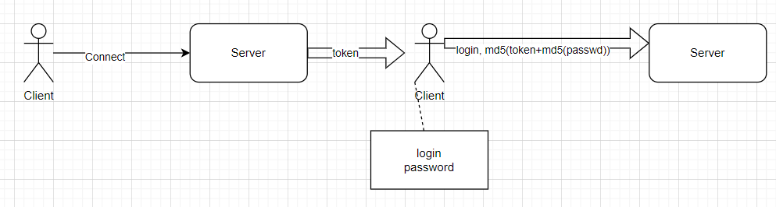

Рисунок 1 – Схема получения ключа для шифрования

После получения токена клиент дважды шифрует данные (в начале данные + токен, а затем результат предыдущего шифрования).

1. СТАДИИ И ЭТАПЫ РАЗРАБОТКИ
   1. Стадии разработки

Разработка должна быть проведена в несколько стадий:

* техническое задание;
* разработка программы.

На стадии «Техническое задание» настоящее Техническое задание должно быть согласовано и утверждено.

На стадии «Разработка программы» должна быть разработана программа.

* 1. Этапы разработки

На этапе разработки технического задания должны быть выполнены перечисленные ниже работы:

* определение целей и задач;
* определение и корректировка требований к техническим средствам;
* определение требований, предъявляемых к программе;
* согласование и утверждение технического задания.

На этапе разработки программы должна быть выполнена работа по написанию исходных кодов программы.

Выполнили:

Широков Матвей Сергеевич, студент группы 211-331;

Чибышев Максим Александрович, студент группы 211-331;

Падева Татьяна Владимировна, студентка группы 211-331.